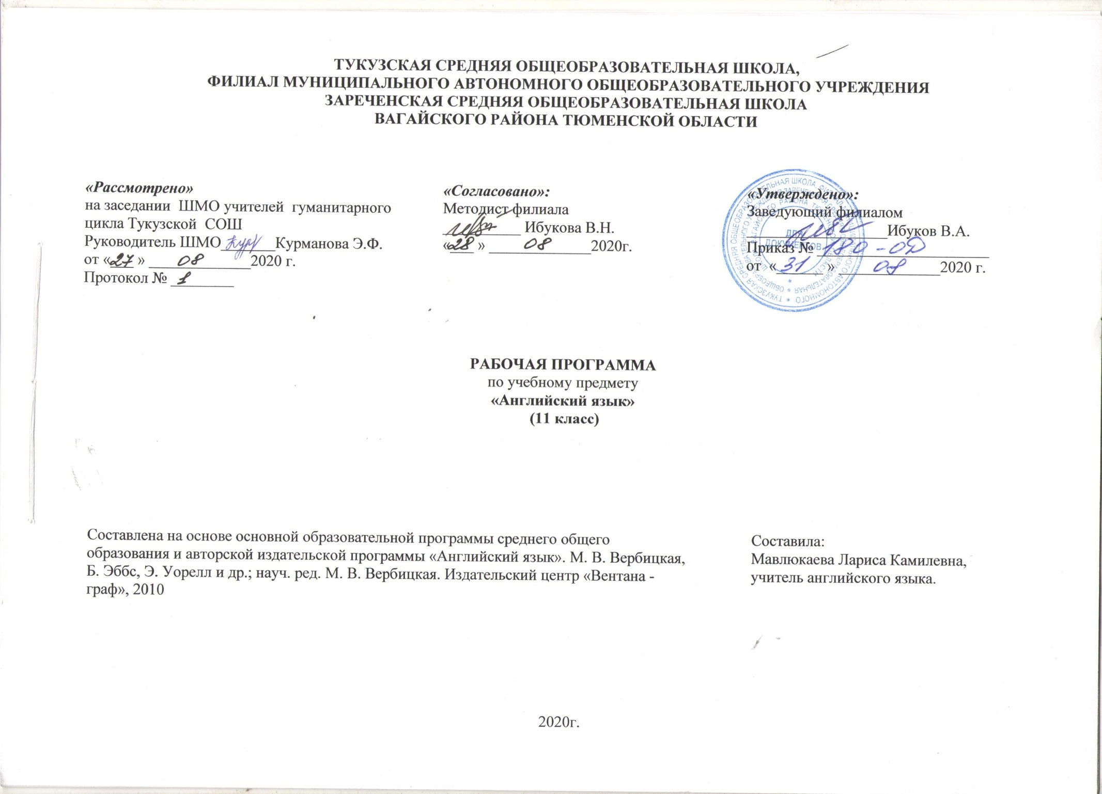I ПЛАНИРУЕМЫЕ РЕЗУЛЬТАТЫ ОБУЧЕНИЯ
Планируемые результаты освоения учебного курса «Английский язык» для учащихся 8 классов являются одним из важнейших механизмов реализации требований Стандарта к уровню обученности школьников. Содержание планируемых результатов описывает и характеризует обобщённые способы действий с учебным материалом, позволяющие обучающимся успешно решать учебные и учебно - практические задачи. По своей сути планируемые результаты представляют собой систему обобщённых личностно ориентированных целей образования, допускающих дальнейшее уточнение и конкретизацию.
Личностные результаты освоения основной образовательной программы подразумевают готовность и способность учащихся к саморазвитию и личностному самоопределению, сформированность их мотивации к обучению и целенаправленной познавательной деятельности, овладению системой значимых социальных и межличностных отношений, ценностно-смысловых установок, отражающих личностные и гражданские позиции в деятельности, правосознание, экологическую культуру, способность к осознанию российской гражданской идентичности в поликультурном социуме.
Личностные результаты учащихся 11 класса основной школы, формируемые при изучении английского языка:
— формирование мотивации к изучению иностранных языков и стремление к самосовершенствованию в образовательной области «Филология»;
— осознание возможностей самореализации средствами английского языка;
— стремление к совершенствованию собственной речевой культуры в целом;
— формирование коммуникативной компетенции в межкультурной и межэтнической коммуникации;
— развитие таких качеств, как воля, целеустремлённость, креативность, инициативность, эмпатия, трудолюбие, дисциплинированность;
— формирование общекультурной и этнической идентичности как составляющих гражданской идентичности личности;
— стремление к лучшему осознанию культуры своего народа и готовность содействовать ознакомлению с ней представителей других стран; толерантное отношение к проявлениям иной культуры; осознание себя гражданином своей страны и мира;
— готовность отстаивать национальные и общечеловеческие (гуманистические, демократические) ценности, свою гражданскую позицию.
Метапредметные результаты изучения английского языка в 11 классе основной школы:
— развитие умения планировать своё речевое и неречевое поведение;
— развитие коммуникативной компетенции, включая умение взаимодействовать с окружающими, выполняя разные социальные роли;
— развитие исследовательских учебных действий, включая навыки работы с информацией: поиск и выделение нужной информации, обобщение и фиксация информации;
— развитие смыслового чтения, включая умение определять тему, прогнозировать содержание текста по заголовку и(или) ключевым словам, выделять основную мысль, главные факты, опуская второстепенные, устанавливать логическую последовательность основных фактов;
— осуществление регулятивных действий самонаблюдения, самоконтроля, самооценки в процессе коммуникативной деятельности на английском языке.
Предметные результаты освоения выпускниками основной школы программы по английскому языку:
А. В коммуникативной сфере (т. е. владение английским языком как средством общения)
Речевая компетенция во всех видах речевой деятельности:
Говорение:
— начинать, вести / поддерживать и заканчивать различные виды диалогов в стандартных ситуациях общения, соблюдая нормы речевого этикета, при необходимости переспрашивая, уточняя;
— расспрашивать собеседника и отвечать на его вопросы, высказывая своё мнение, просьбу, отвечать на предложение собеседника согласием / отказом в пределах изученной тематики и усвоенного лексико-грамматического материала;
— рассказывать о себе, своей семье, друзьях, своих интересах и планах на будущее;
— сообщать краткие сведения о своём городе/селе, своей стране и англоязычных странах;
— описывать события / явления, передавать основное содержание, основную мысль прочитанного или услышанного, выражать своё отношение к прочитанному / услышанному, давать краткую характеристику персонажей.
Аудирование:
— воспринимать на слух и полностью понимать речь учителя, одноклассников;

— воспринимать на слух и понимать основное содержание несложных аутентичных аудио- и видео- текстов, относящихся к разным коммуникативным типам речи (сообщение/рассказ/интервью);
— воспринимать на слух и выборочно понимать с опорой на языковую догадку, контекст, краткие несложные аутентичные прагматические аудио- и видеотексты, выделяя значимую / нужную /интересующую информацию.
Чтение:
— читать аутентичные тексты разных жанров и стилей преимущественно с пониманием основного содержания;
— читать несложные аутентичные тексты разных жанров и стилей с полным и точным пониманием и с использованием различных приёмов смысловой переработки текста (языковой догадки, выборочного перевода), а также справочных материалов; уметь оценивать полученную информацию, выражать своё мнение;
— читать аутентичные тексты с выборочным пониманием значимой / нужной / интересующей информации.
Письменная речь:
— заполнять анкеты и формуляры;
— писать поздравления, личные письма с опорой на образец с употреблением формул речевого этикета, принятых в стране / странах изучаемого языка;
— составлять план, тезисы устного или письменного сообщения;
— кратко излагать результаты проектной деятельности.
Языковая компетенция (владение языковыми средствами):
— применение правил написания слов, изученных в основной школе;
— адекватное произношение и различение на слух всех звуков английского языка; соблюдение правильного ударения в словах и фразах;
— соблюдение ритмико-интонационных особенностей предложений различных коммуникативных
типов (утвердительное, вопросительное, отрицательное, повелительное); правильное членение предложений на смысловые группы;
— распознавание и употребление в речи основных значений изученных лексическихединиц (слов, словосочетаний, реплик-клише речевого этикета);
— знание основных способов словообразования (аффиксации, словосложения, конверсии);
— понимание и использование явлений многозначности слов английского языка, синонимии, антонимии и лексической сочетаемости;
— распознавание и употребление в речи основных морфологических форм и синтаксических конструкций английского языка; знание признаков изученных грамматических явлений (видовременных форм глаголов, модальных глаголов и их эквивалентов, артиклей, существительных, степеней сравнения прилагательных и наречий, местоимений, числительных, предлогов);
— знание основных различий систем английского и русского/родного языков.
Социокультурная компетенция:
— знание национально-культурных особенностей речевого и неречевого поведения в своей стране
и англоязычных странах; применение этих знаний в различных ситуациях формального и неформального межличностного и межкультурного общения;
— распознавание и употребление в устной и письменной речи основных норм речевого этикета (реплик-клише, наиболее распространённой оценочной лексики), принятых в англоязычных странах;
— знание употребительной фоновой лексики и реалий англоязычных стран, некоторых распространённых образцов фольклора (скороговорки, поговорки, пословицы);
— знакомство с образцами художественной, публицистической и научно-популярной литературы;
— представление об особенностях образа жизни, быта, культуры англоязычных стран (всемирноизвестных достопримечательностях, выдающихся людях и их вкладе в мировую культуру);
— представление о сходстве и различиях в традициях своей страны и англоязычных стран;
— понимание важности владения английским языком в современном мире.
Компенсаторная компетенция:
— умение выходить из трудного положения в условиях дефицита языковых средств при получении и приёме информации за счёт использования контекстуальной догадки, игнорирования языковых трудностей, переспроса, словарных замен, жестов, мимики.
Б. В познавательной сфере:
— умение сравнивать языковые явления родного и английского языков на уровне отдельных грамматических явлений, слов, словосочетаний, предложений;
— владение приёмами работы с текстом: умение пользоваться определённой стратегией чтения / аудирования в зависимости от коммуникативной задачи (читать /слушать текст с разной глубиной понимания);
— умение действовать по образцу/аналогии при выполнении упражнений и составлении собственных высказываний в пределах тематики основной школы;
— готовность и умение осуществлять индивидуальную и совместную проектную работу;
— умение пользоваться справочным материалом (грамматическими и лингвострановедческими справочниками, двуязычными и толковыми словарями, мультимедийными средствами и интернет - ресурсами);
— владение способами и приёмами дальнейшего самостоятельного изучения иностранных языков.
В. В ценностно-ориентационной сфере:
— представление о языке как средстве выражения чувств, эмоций, основе культуры мышления;
— достижение взаимопонимания в процессе устного и письменного общения с носителями английского языка, установления межличностных и межкультурных контактов в доступных пределах;
— представление о целостном полиязычном, поликультурном мире, осознание места и роли родного и иностранных языков в этом мире как средств общения, познания, самореализации и социальной адаптации;
— приобщение к ценностям мировой культуры как через источники информации на английском языке (в том числе электронные), так и через непосредственное участие в школьных обменах, туристических поездках, молодёжных форумах.
Г. В эстетической сфере:
— владение элементарными средствами выражения чувств и эмоций на английском языке;
— стремление к знакомству с образцами художественного творчества на английском языке и средствами английского языка;
— развитие чувства прекрасного в процессе обсуждения современных тенденций в живописи, музыке, литературе.
Д. В трудовой сфере:
— умение рационально планировать свой учебный труд;
— умение работать в соответствии с намеченным планом.
Е. В физической сфере:
— стремление вести здоровый образ жизни (режим труда и отдыха, питание, спорт, фитнесс).
II СОДЕРЖАНИЕ УЧЕБНОГО ПРЕДМЕТА
Социально-бытовая сфера. Повседневная жизнь семьи, ее доход, жилищные и бытовые условия проживания в городской квартире или в доме/коттедже в сельской местности. Семейные традиции в изучаемых культурах. Распределение домашних обязанностей в семье. Общение в семье и в школе, межличностные отношения с друзьями и знакомыми. Здоровье и забота о нем, медицинские услуги, проблемы экологии и здоровья.
Социально-культурная сфера. Жизнь в городе и сельской местности, среда проживания, ее фауна и флора. Природа и экология, научно-технический прогресс. Молодежь в современном обществе. Досуг молодежи: посещение кружков, спортивных секций и клубов по интересам. Страна/страны изучаемого языка, их культурные достопримечательности. Ознакомительные туристические поездки, по своей стране и за рубежом, образовательный туризм и эко-туризм. Основные культурно-исторические вехи в развитии изучаемых стран и России. Вклад России и стран изучаемого языка в развитие науки и культуры. Социально-экономические и культурные проблемы развития современной цивилизации.
Учебно-трудовая сфера. Российские и международные экзамены и сертификаты по иностранным языкам. Современный мир профессий, рынок труда и проблемы выбора будущей сферы трудовой и профессиональной деятельности, профессии, планы на ближайшее будущее. Филология как сфера профессиональной деятельности (литератор, переводчик, лингвист, преподаватель языка, библиотекарь). Возможности продолжения образования в высшей школе России и за рубежом. Новые информационные технологии, Интернет-ресурсы в гуманитарном образовании. Языки международного общения и их роль в многоязычном мире, при выборе профессии, при знакомстве с культурным наследием стран и континентов.
III ТЕМАТИЧЕСКОЕ ПЛАНИРОВАНИЕ 11 КЛАСС
Название темы | Количество часов
«Налаживание конфликтов» Межличностные взаимоотношения | 8
«Мы удивляемся?» Мир профессий | 8
«Это хорошо для нас?» Решение конфликтных ситуаций | 10
«Секретные мифы». Вселенная и человек | 6
«Самовыражение» Досуг и увлечения | 12
«Прогресс успешный?» Средства коммуникации | 8
«Почему это рискованно?» Профессии | 8
«Где живём?» Вселенная и человек | 13
«Дать подсказку»Вселенная и человек | 9
«Достойный быть напечатанным?» Средства массовой информации | 20
Итого | 100

Календарно – тематическое планирование 11 класс
№ | Тема урока | Количество часов | Дата проведения
 |  |  | план | факт
1 | Введение темы «Преодоление разрыва». Введение новой лексики. | 1 ч. | 2.09
2 | Семейный пикник. Чтение с полным пониманием прочитанного. | 1 ч. | 4.09
3 | Грамматика. Used to или would. | 1 ч. | 7.09
4 | Выражаем свое мнение. | 1 ч. | 9.09
5 | Общение с трудными людьми. | 1 ч. | 11.09
6 | Общение с трудными людьми. | 1 ч. | 14.09
7 | Общение с трудными людьми. | 1 ч. | 16.09
8 | Черты характера. Рассказываем о себе. | 1 ч. | 18.09
9 | Грамматика. ‘d prefer, ‘d rather. | 1 ч. | 21.09
10 | Письмо. Правила оформления. | 1 ч. | 23.09
11 | Пишем ответ на письмо. | 1 ч. | 25.09
12 | Введение темы «Мы удивительные». | 1 ч. | 28.09
13 | Удивительные люди. | 1 ч. | 30.09
14 | Удивительные люди. | 1 ч. | 2.10
15 | Грамматика. Видовременные формы глагола. | 1 ч. | 5.10
16 | Словообразование. | 1 ч. | 7.10
17 | Известные люди. Дима Билан. Эминем. | 1 ч. | 9.10
18 | Введение темы «Это хорошо для нас?» | 1 ч. | 12.10
19 | Мифы и факты. | 1 ч. | 14.10
20 | Грамматика: be used to или get used to. | 1 ч. | 16.10
21 | Истории Эбби и Бена. | 1 ч. | 19.10
22 | Истории Роба и Сэма. | 1 ч. | 21.10
23 | Грамматика. Герундий или инфинитив. | 1 ч. | 23.10
24 | Твое здоровье и эмоциональное состояние. | 1 ч. | 2.11
25 | Конфликт повторений. Повторение. | 1 ч. | 6.11
26 | Контрольнаяработа №1 «Usedtoorwould. ‘d prefer, ‘d rather.» | 1 ч. | 9.11
27 | Анализ контрольной работы. Работа над ошибками. | 1 ч. | 11.11
28 | Введение темы «Секретные миры». | 1 ч. | 13.11
29 | Секретные миры животных. | 1 ч. | 16.11
30 | Грамматика. Модальные глаголы. | 1 ч. | 18.11
31 | Модальные глаголы. | 1 ч. | 20.11
32 | Тень ветра. Чтение с пониманием основного содержания. | 1 ч. | 23.11
33 | Тень ветра. Чтение с пониманием основного содержания. | 1 ч. | 25.11
34 | Глаголы look и see. | 1 ч. | 27.11
35 | Джон Мор Корнвелл. Биография. | 1 ч. | 30.11
36 | Джон Мор Корнвелл. Произведения. | 1 ч. | 2.12
37 | Введение темы «Выражаем себя». | 1 ч. | 4.12
38 | История Луизы Доти. | 1 ч. | 7.12
39 | Грамматика. Косвенная речь. | 1 ч. | 9.12
40 | Искусство в Москве. | 1 ч. | 11.12
41 | Движение под музыку. Виды танцев. | 1 ч. | 14.12
42 | Богатые и знаменитые. | 1 ч. | 16.12
43 | Богатые и знаменитые. | 1 ч. | 18.12
44 | Технологический прогресс – культурная регрессия? | 1 ч. | 21.12
45 | Джейн. | 1 ч. | 23.12
46 | Повторение. Подготовка к контрольной работе. | 1 ч. | 25.12
47 | Контрольная работа №2 «Косвенная речь» | 1 ч. | 11.01
48 | Анализ контрольной работы. Работа над ошибками. | 1 ч. | 13.01
49 | Введение темы «Прогресс». | 1 ч. | 15.01
50 | Современные изобретения. | 1 ч. | 18.01
51 | Грамматика. Времена действительного залога. | 1 ч. | 20.01
52 | «Случайные» изобретения. | 1 ч. | 22.01
53 | Королевство Бутан. | 1 ч. | 25.01
54 | Культурные разногласия. | 1 ч. | 27.01
55 | Культурные разногласия. | 1 ч. | 29.01
56 | Викторина «Наука и изобретения». | 1 ч. | 1.02
57 | Мобильные телефоны в школе. | 1 ч. | 3.02
58 | Введение темы «Зачем рисковать?» | 1 ч. | 5.02
59 | Элли рассказывает о себе. | 1 ч. | 8.02
60 | Бизнес. | 1 ч. | 10.02
61 | Грамматика. Условные предложения. | 1 ч. | 12.02
62 | Грамматика. Условные предложения. | 1 ч. | 15.02
63 | Аудирование. | 1 ч. | 17.02
64 | От мошенничества до ФБР. | 1 ч. | 19.02
65 | От мошенничества до ФБР. | 1 ч. | 22.02
66 | Введение темы «Где сердце?» | 1 ч. | 24.02
67 | Личная жизнь известных людей. | 1 ч. | 26.02
68 | Грамматика. Придаточные предложения. | 1 ч. | 1.03
69 | Нет лучше дома. | 1 ч. | 3.03
70 | Жизнь в прошлом. Повторение. | 1 ч. | 5.03
71 | Контрольная работа №3 «Времена действительного залога. Условные предложения» | 1 ч. | 10.03
72 | Анализ работ. Работа над ошибками. | 1 ч. | 12.03
73 | Введение темы «Дайте мне подсказку». | 1 ч. | 15.03
74 | Тайны жизни. | 1 ч. | 17.03
75 | Человек Кеннуика. | 1 ч. | 19.03
76 | «Друзья, любовники, шоколад». Чтение с пониманием основного содержания. | 1 ч. | 29.03
77 | «Друзья, любовники, шоколад». Чтение с пониманием основного содержания. | 1 ч. | 31.03
78 | «Друзья, любовники, шоколад». Чтение с пониманием основного содержания. | 1 ч. | 2.04
79 | Грамматика. Фразовые глаголы. | 1 ч. | 5.04
80 | Модальные глаголы. | 1 ч. | 7.04
81 | Модальные глаголы. | 1 ч. | 9.04
82 | Аудирование. | 1 ч. | 12.04
83 | Введение темы «Стоит напечатать». | 1 ч. | 14.04
84 | Журнализм. | 1 ч. | 16.04
85 | Фотожурнализм. | 1 ч. | 19.04
86 | Грамматика. Местоимения. | 1 ч. | 21.04
87 | Как сделать окончательный вариант? | 1 ч. | 23.04
88 | Как сделать окончательный вариант? | 1 ч. | 26.04
89 | Аудирование. | 1 ч. | 28.04
90 | СМИ привычки. | 1 ч. | 30.04
91 | Сочи 2014. Церемония закрытия. | 1 ч. | 5.05
92 | Как выжить вне дома? | 1 ч. | 7.05
93 | Повторение. | 1 ч. | 12.05
94 | Контрольная работа №4 «Фразовые и модальные глаголы. Местоимения» | 1 ч. | 14.05
95 | Анализ контрольной работы. Работа над ошибками. | 1 ч. | 17.05
96 | Диалог культур. | 1 ч. | 21.05
97 | Диалог культур. | 1 ч. | 21.05
98 | ЕГЭ. Аудирование и чтение. | 1 ч. | 24.05
99 | ЕГЭ. Грамматика и лексика. Письмо. Устная часть. Обобщение материала. | 1 ч. | 24.05
100 | ЕГЭ. Письмо. | 1.ч | 26.05
101 | ЕГЭ. Устная часть | 1.ч | 26.05
102 | Повторение пройденного материала | 1.ч | 28.05

